

**UNIVERSIDAD CATÓLICA DE SANTIAGO DEL ESTERO**

Departamento Académico Rafaela

**Trabajo Práctico**

**SANATORIO MORENO**

Carrera: Ing. en Informática

Materia: Organización Empresarial

Profesor: Romina Gentinetta

Fecha: 30/06/15

Alumnos:

Giorgina Castagno

Miguel Delpuppo

Camila Kopech

Wendy Sclerandi

**ÍNDICE**

Reseña histórica 3

A qué se dedica 3

Diagrama de Henry Mintzberg 4

Descripción del diseño de la organización 6

Tipo de configuración 7

Misión y visión 7

Planificación 8

Toma de decisiones 8

Recursos humanos 8

Liderazgo 8

Conclusión 9

**a) RESEÑA HISTÓRICA**

El Sanatorio Moreno abrió sus puertas el 24 de Abril del año 1948, significando un valioso aporte para el Servicio Médico de Rafaela. Desde sus inicios, contaba ya con un área de Maternidad, un laboratorio de Análisis, Cocina, y una Capilla, además del resto de los servicios básicos. Con el pasar de los años se fue ampliando y superando hasta llegar a ser la Institución que es hoy en día, que cuenta con una gran variedad de especialidades y planes siempre destinados de seguir creciendo.

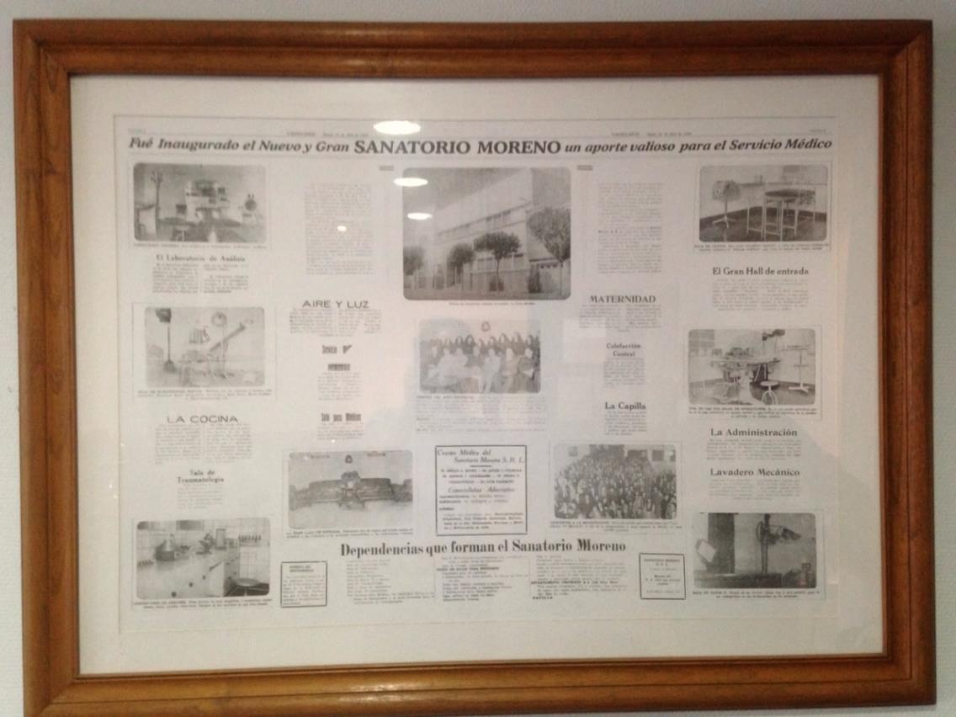

**b) ¿A QUÉ SE DEDICA?**

El objetivo de un sanatorio es asistir a las personas enfermas para lograr su curación. Cuenta con espacios para internaciones: los pacientes, de este modo, se instalan en el establecimiento cuando resulta necesario para su atención.

Las prestaciones médicas que ofrece son consultorios y médicos de guardia que atienden a las personas que llegan de imprevisto con algún problema de salud.

Tienen quirófano para la realización de operaciones. También cuentan con diferentes equipamientos para el desarrollo de estudios y análisis, como máquinas para realizar radiografías, ecografías, tomografías, electrocardiogramas, etc.

**c) DIAGRAMA DE HENRY MINTZBERG**



Todo sanatorio se estructura bajo el diagrama de Burocracia profesional.

El ápice estratégico está conformado por un director médico Fernando Casabella, y un director administrativo, Reinaldo Casabella.

La Línea Media no está presente en esta organización.

Con respecto al Núcleo operativo, que es la parte clave, está dividido en varias secciones y áreas:

* Jefe contable
* Jefa de enfermería: Coordinadora
* Jefe de obras sociales
* Jefe de internación
* Jefe de mantenimiento
* Jefe de limpieza
* Área secretarios
* Área laboratorio
* Área diagnostico de imágenes: Radiología
* Área quirófano
* Área farmacia
* Área de especialidades médicas: Pediatría, Clínica médica, Terapia intensiva, Ginecología, Obstetricia, Neurología, Hematología, Cardiología, Oftalmología, Gastroenterología, Kinesiología.

En el Sanatorio Moreno la Tecnoestructura está conformada por las obras sociales. No se encargan de documentar comportamientos sino que condicionan en base a los requisitos de cada obra social. Como los médicos ya están capacitados, no se requiere de terceros para cumplir con esa tarea.

Con respecto al Staff de apoyo, suele ser importante en estas organizaciones para la concentración y comodidad de los profesionales. En este caso en particular, el mismo cuenta con el apoyo de un estudio de contadores, uno de abogados, además de cadetes y encargados de la recepción.

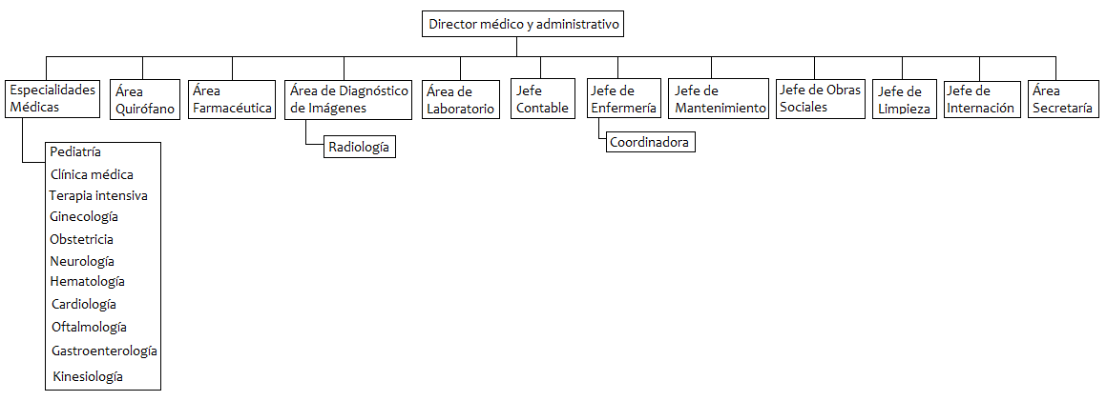

**d) DESCRIPCIÓN DEL DISEÑO DE LA ORGANIZACIÓN**

La *especialización horizontal* existente en la organización consiste en dividir al trabajo en diferentes puestos. Cada puesto va a tener un número de tareas, que permiten aprovechar la capacidad del empleado. Esta división de tareas les otorga mayor libertad a los trabajadores.

No hay *formalización* ni *capacitación* ya que la especialización propia de los médicos le permite realizar igual su trabajo sin implementar estos parámetros del diseño.

El *adoctrinamiento* en esta Institución consiste en que las reglas y normas dentro de cada área son dinámicas y van cambiando con el tiempo y situaciones, no están formalmente documentadas. A su vez, las reglas que todos los médicos deben respetar ya las han incorporado tras el juramento hipocrático.

Hay *diseño de superestructura*, ya que se agrupan las diferentes especialidades en departamentos según los conocimientos y las destrezas de los trabajadores.

En cuanto al *diseño de la toma de decisiones* corresponde a esta organización la descentralización vertical, delegando las decisiones del ápice estratégico directamente al núcleo operativo, ante la ausencia de Línea Media.

Finalmente en lo que respecta a *vínculos laterales*, el director médico es el encargado de recibir quejas, propuestas o mensajes para transmitir a las diferentes áreas médicas. Es el director común de todas las áreas y por tanto tiene conocimiento general del movimiento dentro de la Institución. Por su parte, también se cuenta con la presencia de una jefa de enfermeras para todo lo respectivo al área de enfermería, siendo este un vínculo de menor jerarquía.

**e) TIPO DE CONFIGURACIÓN**

Se trata de una *burocracia profesional*

La parte clave en este tipo de configuración es el núcleo de operaciones y su mecanismo coordinador principal es la estandarización de las destrezas. Hay una alta descentralización debido a que los profesionales pueden actuar independientemente en su actividad sin requerir de demasiados controles externos.

Siempre tuvo la misma estructura debido a que siempre desarrolló la misma actividad. Simplemente fue ampliándose en cantidad de profesionales en cada especialidad y nuevas especialidades y servicios ofrecidos.

**f) MISIÓN Y VISIÓN**

*Misión*: Es una Institución de Salud, cuya misión es brindar un servicio de alta calidad mediante el empleo ético de recursos científicos, a cargo de un equipo de profesionales calificados tanto técnica como humanamente.

*Visión*: Proveemos la visión de ser una Institución de salud científica, tecnológicamente actualizada, y que se destaque por la excelencia de sus servicios. Nos proponemos atender integralmente las necesidades físicas y mentales de los pacientes evaluando su calidad de vida mediante la prevención y el cuidado asistencial en la enfermedad. A corto plazo, esperamos concretar también la inauguración de un Centro de Traumas propio del Sanatorio.

**g) PLANIFICACIÓN**

En esta organización se dan dos tipos de planificación: *estratégica* y *operativa*. La táctica no se hace presente debido a la ausencia de línea media. El ápice se encarga de la planificación estratégica primordial para el desarrollo y crecimiento del sanatorio. Por su parte, la planificación operativa está presente en las actividades de las diversas áreas del cuerpo médico.

No existen documentos con períodos explícitos para la puesta en práctica de cada planificación porque el ambiente es muy dinámico, sobre todo en el núcleo operativo.

**h) TOMA DE DECISIONES**

Las decisiones relacionadas al mantenimiento de la organización en general las realiza el ápice estratégico, es decir que se realiza una asamblea formal donde se reúnen los jefes, Fernando Casabella y Reinaldo Casabella, y los socios, que poseen acciones en la empresa. Además, luego se pregunta al personal médico (núcleo operativo) el grado de acuerdo en relación a las propuestas.

**i) RECURSOS HUMANOS**

El manejo de conflictos se da mediante la Negociación, en la que los profesionales de manera informal intentan llegar a un acuerdo sin ayuda externa. También podría considerarse la Mediación en caso de que sea un conflicto que requiera de la atención de un superior.

**j) LIDERAZGO**

Consideramos que el *liderazgo democrático* es característico en esta institución debido al carácter democrático que tiene. Al ser tan importante el núcleo operativo, muchas de las decisiones les corresponden a ellos, por lo que es necesario que cuenten con cierta independencia.

El estilo democrático de líder estimula la participación en la determinación de las metas y contribuyen a una mayor satisfacción del trabajador al sentirse parte de la organización. Se caracteriza principalmente por descentralizar la autoridad y las soluciones surgen de las consultas y participación de los socios, el líder y el grupo.

**CONCLUSIÓN**

Luego de haber analizado la estructura y el funcionamiento del Sanatorio Moreno, logramos comprender de mejor manera los conceptos desarrollados a lo largo de la materia y podemos concluir que realmente es una organización representativa de la Burocracia Profesional.

Consideramos que está bien organizada, hay buena comunicación entre departamentos y buen liderazgo, lo cual contribuyó al crecimiento que ha tenido y que seguirá teniendo.

Con respecto al modelo estándar de esta estructura, el staff de apoyo está poco desarrollado, y realmente pensamos que sería favorable poner énfasis en mejorar el mismo. Esta sugerencia se debe simplemente que somos conscientes de las ventajas que acarrearía esta modificación en cuanto a la mejora de las condiciones laborales y servicios que contribuyen a una mayor eficiencia.

Más allá de nuestras observaciones, esta institución está bien encaminada para seguir superándose, al estar abierta a cambios, aceptar sugerencias del cuerpo médico y tener vistas a futuro.